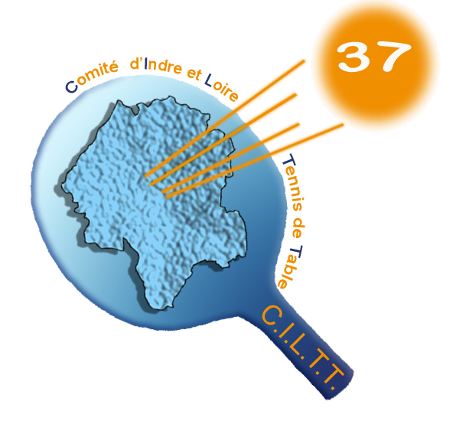

CRITERIUM FEDERAL DEPARTEMENTAL

CONSIGNES PARTICULIERES

Les engagements doivent parvenir par INTERNET suivant la procédure décrite dans les circulaires de la Ligue du Centre :
- N° 1 pour le 1er tour
- N° 4 pour le 2ème tour

REGLEMENT SPORTIF

Le Critérium Fédéral Départemental est régi par les Réglements Sportifs Fédéraux (édition 2015) sauf dispositions particulières propres au Comité d’Indre-&-Loire.

Dans le Comité d’Indre-&-Loire, la compétition comporte 4 tours regroupant 5 catégories en Messieurs et en Dames.

Il y a obligation de disputer toutes les épreuves (4 tours) sous peine de descente.

Montées possibles vers le niveau régional pour les catégories Benjamins, Minimes, Cadets, Juniors et Seniors.

Toutes les parties se déroulent au meilleur des 5 manches.

Tout forfait non excusé est passible d’une amende.

⬧ PLACEMENT des joueurs pour le 1er tour du niveau départemental de la saison en cours :

- Le premier et la première du 4ème tour de chaque groupe d’une division monte dans la division supérieure (s’il ne change pas de catégorie),
- Les autres, dans l’ordre des points cumulés du Critérium Fédéral de la saison précédente sauf si le joueur ou la joueuse était forfait non excusé au dernier tour de la saison précédente,
- Pour une première participation ou reprise d’activité après une saison au moins d’absence, les joueurs qui s’inscrivent sont incorporés dans l’ordre du dernier classement offficiel et leur nombre ne peut excéder 10 % de l’effectif concerné du tableau

⬧ STRUCTURE

SENIORS MESSIEURS
- D1 de 16 joueurs : 4 poules de 4 suivies d’un tableau avec classement intégral
2 montées en régional
- D2 de 32 joueurs : 8 poules de 4 suivies d’un tableau avec classement intégral
4 montées en D1

- D3 (avec le complément des joueurs inscrits : « x » poules de 6 (4, 5, 7)
1 montée par poule

JEUNES GARCONS (Benjamins, Minimes, Cadets, Juniors)
- D1 de 16 joueurs : 4 poules de 4 suivies d’un tableau avec classement intégral
2 montées en régional
- D2 de 24 joueurs : 4 poules de 6
1 montée par poule
- D3 (avec le complément des joueurs inscrits : « x » poules de 6 (4, 5, 7)
1 montée par poule

POUSSINS
- D1 de « x » joueurs : 1 montée en D2 Benjamins

FEMININES (Benjamins, Minimes, Cadets, Juniors, Seniors)
- D1 de « x » joueuses suivant les inscriptions : 1 montée par catégorie en régionale
- Les Seniors Dames (à leur demande) peuvent être incorporées en Seniors Messieurs (catégorie d’incorporation suivant le classement « points licence »).

DESCENTES
Pour chaque catégorie (et division) les DESCENTES sont en fonction des MONTEES de la division inférieure et des descentes de la division supérieure.

